针对公司的多个平台出现的画面不动卡死或者黑屏卡死问题做一个分析总结，并给出响应的排查解决方法。

一、A2D1.0（x86 linux manjaro平台）
主要存在如下问题
问题一：出现开机黑屏，只显示启动Log。(如图1)
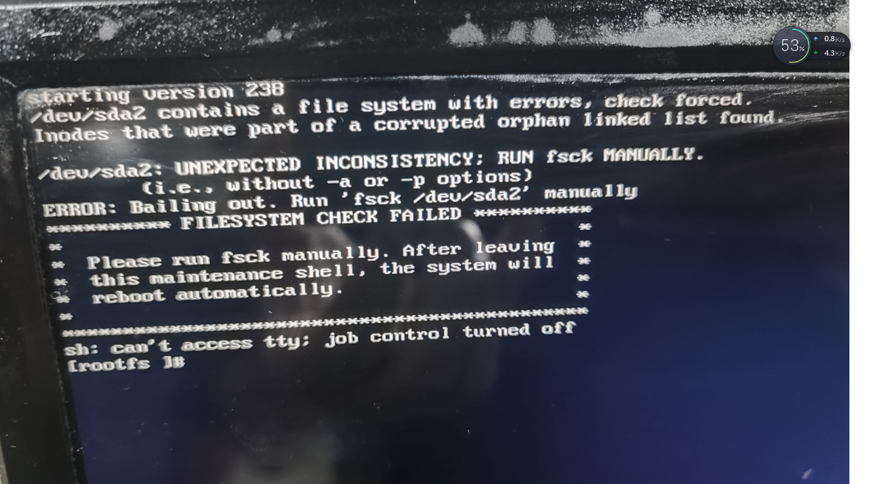
分析原因：机器在长期的使用过程中，硬盘频繁的读写，或者经常性的异常掉电导致硬盘中的文件系统出现了问题。
解决方法：1、如果键盘接入能够使用则通过 fsck文件系统修复命令来修复：fsck /dev/sda2
- 如果键盘无法接入，则只能通过重装系统或者更换硬盘来解决。
- A2D4k 1.0(x86 linux manjaro平台)
问题一：系统待机后画面卡死。（1、free 完全未使用的内存减少到100多M，2、减少的free内存大小都增大到buff/cache。），由于系统的缓存太高，导致触发了swap分区，系统无法进行缓存回收，导致系统的卡死。
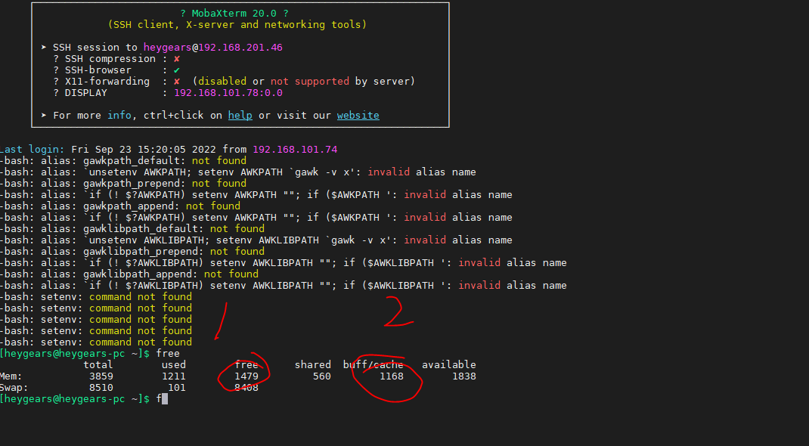
原因分析：通过日志查看，4k光机的接入触发了一个驱动的日志输出，高频率。日志不停的往硬盘写。导致系统的io飙升，缓存飙升。
解决方法：1、关闭swap分区，一般嵌入式系统不会用到swap分区。2、将/etc/systemd/journald.conf 中存储选项stroage=auto 改为stroage=none(这会导致系统的日志不在输出存储。但是x86系统源码更改困难。)。
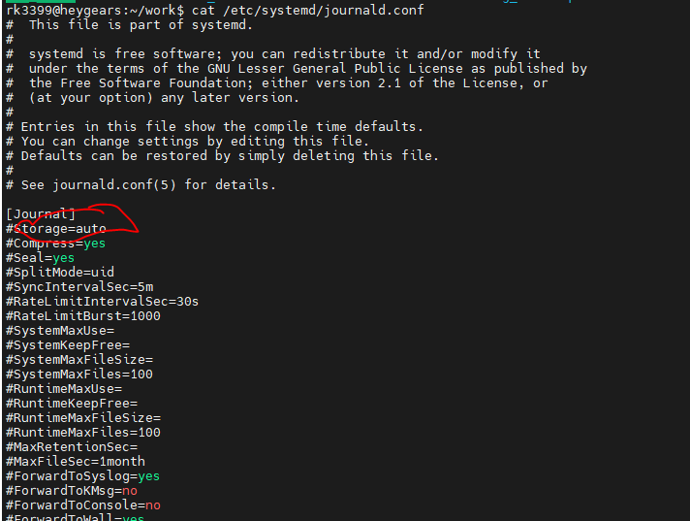

问题二：连续打印出现上位机画面卡死，系统崩溃。（内存泄漏导致）
分析原因：通过free 和top命令或者在上位机里面加内存监控打印来判断内存是否有泄漏。
Free命令（1、内存总量 2系统使用的内存总大小：包括可回收内存。 3、空闲内存大小。4、tmp目录使用的内存 5、系统裸分区缓存。6、以文件系统为背景的缓存、7、系统使用的总内存大小:不包括可回收内存。8、系统的空闲内存：包括可回收内存）
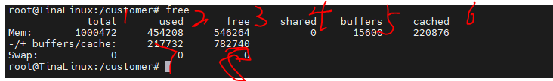
我们可以通过 7来判断系统的物理内存的大小，通过5和6来判断系统的缓存大小。这两个指标过大都会导致系统的性能下降和卡死问题。
top命令（主要查看进程的物理内存的占用大小。1、进程Pid .2、进程物理内存占用）
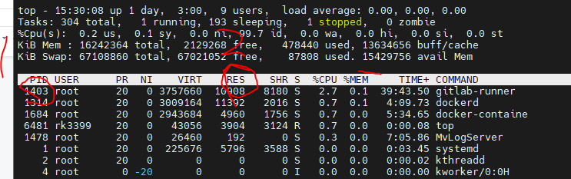
我们可以通过查看2来知道改进程占用物理内存的的大小空间，长时间的对进程的物理内存占用进行数据分析来排查改进程是否有内存泄漏。
解决方法：1、通过每次打印完后将内存释放给系统解决内存泄漏问题。

问题三：连续打印出现上位机画面卡死，系统崩溃。（缓存不断增大使用到swap分区而无法回收内存导致）
分析原因：连续打印模型内存和缓存都会上升，由于内存上升的快系统先因为内存不足而卡死，所以没有发现缓存导致系统卡死的问题。
解决方法：打印模型后清理缓存 echo 3 > /proc/sys/vm/drop_caches。

